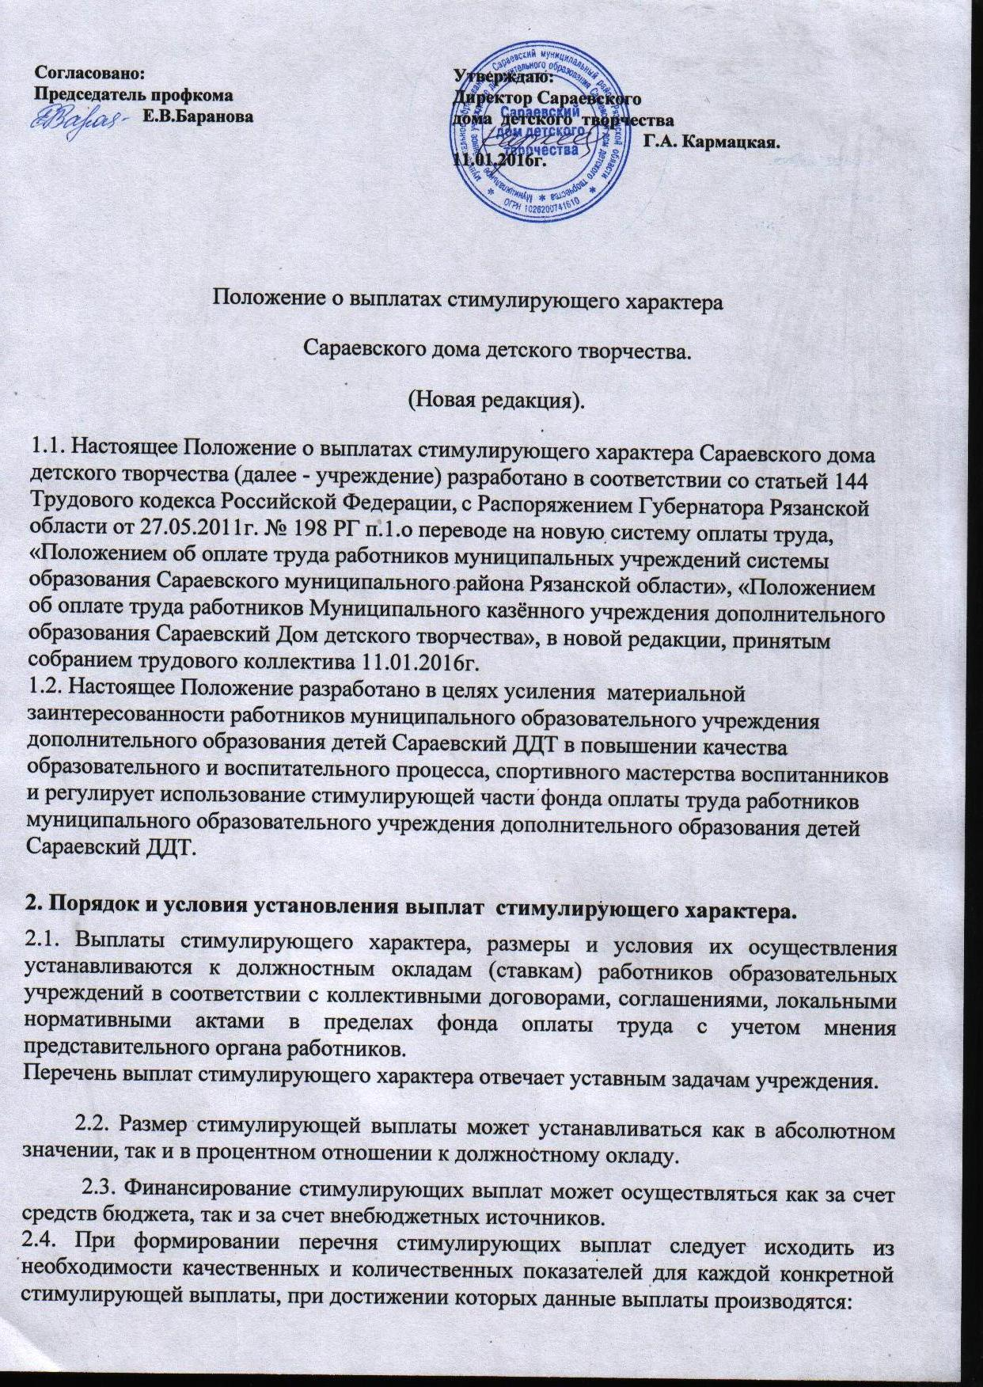Согласовано:  Председатель профкома  Е.В.Баранова | Утверждаю:  Директор Сараевского  дома детского творчества  Г.А. Кармацкая.  11.01.2016г.
2.4. При формировании перечня стимулирующих выплат следует исходить из необходимости качественных и количественных показателей для каждой конкретной стимулирующей выплаты, при достижении которых данные выплаты производятся:
- за интенсивность и высокие результаты работы;
- за интенсивность и напряженность работы, связанной со спецификой контингента и большим разнообразием развивающих программ;
- за особый режим работы;
- за непосредственное участие в реализации национальных проектов, федеральных, региональных и муниципальных целевых программ;
- за организацию и проведение мероприятий, направленных на повышение авторитета и имиджа учреждения среди населения;
- за качество выполняемых работ.
- за стаж непрерывной работы, выслугу лет в учреждении.
- за работу по итогам работы;
- за сохранность ученического контингента на конец учебного года.
В целях социальной защищенности работников образовательных учреждений и поощрении их за достигнутые успехи, профессионализм и личный вклад в работу коллектива в пределах финансовых средств на оплату труда по решению руководителя образовательного учреждения применяется единовременное премирование работников образовательных учреждений:
1) при объявлении благодарности руководителя Министерства образования и науки Российской Федерации.
2) при награждении Почетной грамотой Министерства образования и науки Российской Федерации.
3) при награждении нагрудными знаками, предусмотренными приказом Министерства образования и науки Российской Федерации от 06.10.2004 г № 84 «О знаках отличия в сфере образования и науки».
4) при награждении государственными наградами и наградами Рязанской области.
5) в связи с празднованием Дня учителя.
6) в связи с праздничными днями и юбилейными датами (50, 55 рождения)
7) при увольнении в связи с уходом на трудовую пенсию по старости.
Стимулирующую выплату за качество выполняемых работ устанавливать работнику учреждения на основе разработанных учреждением критериев, позволяющих оценить результативность и качество работы работников, с учетом специфики учреждения;
Стимулирующая выплата за стаж непрерывной работы и выслугу лет устанавливается работникам учреждения. Для выплаты надбавки за стаж непрерывной работы и выслугу лет в учреждении разрабатывается положение об исчислении стажа работы, дающего право на ее получение;
2.5.Выплаты устанавливаются приказом директора учреждения.
2.6.Порядок и размеры стимулирующей выплаты - премии утверждаются положением о премировании работников учреждения или положением об оплате труда работников учреждения.
2.7. Выплата премий за выполнение особо важных и ответственных работ осуществляется по итогам выполнения особо важных и ответственных работ. Особо важными и ответственными работами могут считаться работы, проводимые при:
- подготовке объектов к учебному году;
- устранении последствий аварий;
- подготовке и проведении районных, региональных мероприятий научно-методического, социально-культурного и другого характера, а также смотров, конкурсов, фестивалей.
2.8. При премировании по итогам работы (за месяц, квартал, год) учитываются:
инициатива, творчество и применение в работе современных форм и методов организации труда;
выполнение порученной работы, связанной с обеспечением рабочего процесса или уставной деятельности учреждения;
достижение высоких результатов в работе в соответствующий период;
участие в инновационной деятельности;
участие в соответствующем периоде в выполнении важных работ, мероприятий.
2.9. Выплаты стимулирующего характера производятся по решению руководителя учреждения:
-педагогам учреждения, непосредственно подчиненным директору учреждения;
-остальным работникам по представлению директора учреждения.
2.10. Учредитель может устанавливать директору учреждения выплаты стимулирующего характера. В этих целях орган местного самоуправления вправе централизовать до 5 % ассигнований, выделяемых из бюджета на оплату труда работников и персонала подведомственных им учреждений, на выплаты стимулирующего характера руководителю учреждения.
2.11. Централизованные бюджетные ассигнования распределяются органом местного самоуправления между подведомственными ему учреждениями и используются до конца финансового года. Порядок и условия распределения централизованных бюджетных ассигнований определяется актом органа местного самоуправления.
III. Условия оплаты труда директора, бухгалтера.

3.1.Должностной оклад директора учреждения, определяемый трудовым договором, устанавливается в кратном отношении к средней заработной плате работников, которые относятся к основному персоналу возглавляемого им учреждения, и составляет до 3 размеров указанной
3.2.К должностному окладу директора учреждения может быть установлен персональный повышающий коэффициент, который будет учитывать уровень профессиональной подготовки, сложность, важность выполняемой работы, степень самостоятельности и ответственности при выполнении поставленных задач, а также опыт, стаж работы или другие факторы.
Персональный повышающий коэффициент к должностному окладу может быть установлен только на определенный период времени.
Решение об установлении руководителю учреждения персонального повышающего коэффициента и его размер принимается учредителем, по согласованию с территориальным выборным профсоюзным органом.
3.3 Директору учреждения устанавливаются стимулирующие выплаты, предусмотренные положением о распределении централизованного фонда, утвержденного учредителем, согласованного с территориальной организацией профсоюза и муниципальным органом государственно-общественного управления.
Премирование директора осуществляется с учетом результатов деятельности учреждения в соответствии с критериями оценки и целевыми показателями эффективности работы учреждения.
Размеры премирования руководителя, порядок и критерии его выплаты ежегодно устанавливаются органом местного самоуправления в дополнительном соглашении к трудовому договору руководителя учреждения.
В установленном учредителем учреждения порядке централизуется часть средств, предусмотренных на оплату труда работников учреждения (но не более 3 процентов) на выплаты стимулирующего характера руководителям учреждений.

Неиспользованные средства централизованного фонда учреждения передаются в распоряжение учреждения и используются на выплаты стимулирующего характера работников учреждения.
Перечень должностей, профессий работников учреждений, которые относятся к основному персоналу, утверждается органом местного самоуправления.
3.4. Должностные оклады бухгалтеров общеобразовательных учреждений устанавливаются на 10 - 30 процентов ниже должностных окладов руководителей этих учреждений.
Перечень должностей, профессий работников учреждений, которые относятся к основному персоналу, утверждается органом местного самоуправления.
3.5. Для бухгалтера предусматривается самостоятельный перечень стимулирующих надбавок. Указанные надбавки могут быть установлены с учетом целевых показателей эффективности деятельности учреждения.
Премирование бухгалтера осуществляется с учетом результатов деятельности учреждения в соответствии с критериями оценки и целевыми показателями эффективности работы учреждения.
Размеры премирования бухгалтера, порядок и критерии его выплаты ежегодно устанавливаются органом местного самоуправления в дополнительном соглашении к трудовому договору руководителя учреждения.
IV. Другие вопросы оплаты труда работников учреждений.
4.1. Работникам учреждения может оказываться материальная помощь (в том числе к юбилейным датам) в порядке, установленном соответствующим учреждением. (Положение учреждения «О материальных поощрениях и материальной помощи работникам Муниципального казённого учреждения Сараевский дом детского творчества, Приложение 1/5 настоящего положения. ).
4.2. Материальная помощь работникам учреждения может выплачиваться как за счет средств, предусмотренных в фонде оплаты труда работников учреждений, так и за счет экономии по фонду оплаты труда.
На выплату материальной помощи могут использоваться средства, полученные за счет разрешенных видов деятельности.
V. Дополнения к положению.
5.1 В данное положение могут вноситься изменения и дополнения, принятые собранием трудового коллектива или иными документами, положениями, распоряжениями.

Приложение № 1
к Положению «О порядке распределения стимулирующей части фонда оплаты труда работников Муниципального казённого учреждения дополнительного образования Сараевский дом детского творчества

Критерии для расчета выплат стимулирующей части фонда оплаты труда

педагога дополнительного образования детей Сараевского дома детского творчества».
№ п/п | Критерии | Показатели | Шкала | Максимальное число баллов по критериям
1 | Качество освоения программ  (Успешность учебной работы, создание условий, позволяющих обучающимся реализовать свои интересы и потребности, развитие творческих способностей обучающихся) | 1.1. Результативность обеспечения повышения уровня подготовленности обучающихся (Успешное прохождение обучающимися промежуточной и итоговой аттестации, выполнение контрольно-переводных нормативов, выполнение спортивных разрядов) | 0-10  баллов | 30
1 |  | 1.2. Результативное участие (призовые места) обучающихся в конкурсах, фестивалях, соревнованиях, выставках Уровень:  - международный-10 баллов  - всероссийский - 8 баллов  - межрегиональный- б баллов  - областной  - место - 5 баллов  - место - 4 балла  - место - 3 балла  - районный  - место - 3 балла  - место - 2 балла  - место - 1 балл  Достижения одного обучающегося или коллектива в мероприятиях одного направления устанавливаются по наивысшему результату, разные суммируются | 0-10  баллов | 30
1 |  | 1.3. Участие обучающихся в конкурсах, соревнованиях, фестивалях, выставках: Уровень:  - международный, всероссийский - 5 баллов;  - региональные - 4 балла;  - областной - 3 балла;  - муниципальные - 2 балла;  - уровень ОУ - 1 балл | 0-5  баллов | 30
1 |  | 1.4. Сохранность контингента обучающихся в объединении | 0-5  баллов | 30
2 | Эффективность организации воспитательной деятельности | 2.1. Индивидуальная работа  работа с детьми с особыми потребностями:  - склонных к негативным проявлениям (группа «риска»)  - одаренными и талантливыми обучающимися  - с детьми с ограниченными возможностями | 0-6  баллов | 17
2 | Эффективность организации воспитательной деятельности | 2.2. Работа по привлечению обучающихся к опытно-экспериментальной, проектной деятельности | 0-3  баллов | 17
2 | Эффективность организации воспитательной деятельности | 2.3. Организационно-массовая работа | 0-3  баллов
2 | Эффективность организации воспитательной деятельности | 2.4. Качественная организация каникулярной занятости учащихся | 0-5  баллов
3 | Методическая и инновационная деятельность | 3.1.Разработка и внедрение авторской образовательной программы | 0-3  баллов. | 10
3 | Методическая и инновационная деятельность | 3.2.Внедряет в практику программы со сроком реализации 4 года и более. | 0-2  баллов | 10
3 | Методическая и инновационная деятельность | 3.3. Разработка собственных методических и дидактических материалов, рекомендаций, учебных пособий для обучающихся, применяемых в образовательном процессе | 0-3  баллов | 10
3 | Методическая и инновационная деятельность | 3.4. Использование современных методов и форм обучения, методик оценки результата реализации образовательной программы | 0-2  баллов | 10
4 | Использование в процессе обучения современных педагогических технологий  (информационно-  коммуникационных,  здоровьесберегающих) | 4.1. Использование мультимедийных средств обучения, компьютерных программ, видео, аудио аппаратуры; здоровьесберегающих технологий и др. | 0-5  баллов | 6
5 | Обобщение и распространение передового педагогического опыта | 5.1. Проведение мастер-классов, открытых занятий, выступления на семинарах, конференциях, круглых столах, участие в конкурсах, наличие опубликованных работ, наставничество и т.д. | 0-6  баллов | 10
5 | Обобщение и распространение передового педагогического опыта | 5.2. Публикации в СМИ, на Интернет- сайтах | 0-5  баллов | 10
6 | Профессиональный рост, повышение квалификации | 6.1. Прохождение курсов повышения квалификации и переподготовки, подтверждение заявленных категорий в процедуре аттестации | 0-5  баллов | 11
6 | Профессиональный рост, повышение квалификации | 6.2. Посещение семинаров, конференций, мастер-классов и др. | 0-5  баллов | 11
6 | Профессиональный рост, повышение квалификации | 6.3. Результаты участия работника в конкурсах профессионального мастерства  - на федеральном уровне:  - победитель - 5  - дипломант - 4  - участник - 3  - на уровне области  - победитель - 4  - дипломант- 3  - участник-2  - на уровне района -  - победитель - 3  - дипломант-2  - участник - 1  Достижения педагога в конкурсах устанавливается по наивысшему результату, при участии в нескольких суммируются. | 0-5  баллов | 11
7 | Эффективная организация различных форм работы с родителями | - Привлечение родителей к учебно-воспитательному процессу:  * посещение открытых занятий;  - участие в мероприятиях;  - помощь в изготовлении костюмов и реквизита;  - помощь на концертах, фестивалях, конкурсах, выставках.  - Проведение родительских собраний.  - Консультирование. | 0-4  баллов | 4
8 | Субъективная оценка со стороны участников образовательного процесса  (родителей, детей, педагогов) | 8.1. Отсутствие обоснованных жалоб обучающихся, родителей, педагогов на некачественное исполнение должностных обязанностей. | Отсутствие жалоб  2 балла | 2
9 | Сохранение здоровья воспитанников. | 9.1. Создание и поддержание благоприятного морально-психологического климата в детском коллективе. | 0-2  баллов | 10
9 | Сохранение здоровья воспитанников. | 9.2.0рганизация и проведение мероприятий, способствующих сохранению и восстановлению психического и физического здоровья обучающихся (праздники здоровья, спартакиады, дни здоровья, туристические походы, военно-полевые сборы и т.п.), | 0-4  баллов | 10
9 | Сохранение здоровья воспитанников. | 9.3. Создание условий:  - образцовое содержание и развитие учебного кабинета  - соблюдение техники безопасности и  санитарно-гигиенических норм при организации образовательного процесса | 0-4  баллов | 10
10 | Уровень  исполнительской дисциплины | 10.1. Качественное ведение документации, своевременное предоставление материалов и т.п.:  составление планов работы  наличие входящей и исходящей диагностики  своевременное заполнение журналов оформление итогов аттестации обучающихся  подготовка отчетов | 0-4  баллов | 6,09
10 | Уровень  исполнительской дисциплины | 10.2. За выполнение особо важной работы, не предусмотренной должностными обязанностями | 0-2  баллов | 6,09
 | Максимальное количество 100 баллов

Приложени № 2
к Положению «О порядке распределения стимулирующей части фонда оплаты труда работников муниципального казённго учреждения Сараевский дом детского творчества.
Критерии для расчета выплат стимулирующей части фонда оплаты труда методиста Сараевский дом детского творчества»

Критерий | Показатели | Максимальное количество баллов
1 .Высокий уровень организации учебно-  воспитательного пространства  (максимум - 20 баллов) | 1.1. Наличие Программы деятельности, разработка новых локальных актов и приведение имеющихся в соответствие с условиями организации образовательного процесса | 0-10 баллов
 | 1.2. Эффективное сотрудничество с образовательными учреждениями района, области | 0-10 баллов
2. Высокий уровень подготовки и ведения документации  (максимум – 20 баллов) | 2.1. Создание методической базы данных | 0-10 баллов
 | 2.2. Обобщение и распространение методических и дидактических материалов | 0-10 баллов
3. Участие в методической, научно-  исследовательской работе, распространение передового педагогического опыта  (максимум - 30 баллов) | 3.1.Разработка методических пособий, сценариев мероприятий для педагогов и обучающихся | 0-10 баллов
 | 3.2. Выступления на конференциях, семинарах, круглых столах, мастер-классах и т.д. | 0-10 баллов
 | 3.3. Прохождение курсов повышения квалификации и переподготовки, посещение семинаров, конференций, мастер-классов и др. | 0-10 баллов
5. Уровень  исполнительской  дисциплины  (максимум - 20 баллов) | 5.1. Высокий уровень исполнительской дисциплины (подготовка отчетов и другой отчетной документации) | 0-10 баллов
 | 5.2. За выполнение особо важной работы, не предусмотренной должностными обязанностями | 0-10 баллов
Максимальное количество 100 баллов

